SREČANJE S PISATELJICO NEJKO OMAHEN

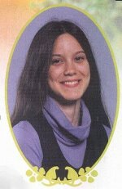
V sredo, 25. 4. 2007 smo tretjo šolsko uro imeli srečanje s pisateljico Nejko Omahen, ki je podelila nagrade za bralno značko za leto 2007. Najprej se je predstavila in povedala nekaj o sebi. Naj vam nekaj stvari povem. Nejka Omahen živi v Šmartnem pri Litiji in je stara 24 let. Povedala nam je tudi, da po poklicu želi biti profesorica geografije. S prijateljicami je rada brala knjige iz zbirke Baletni copatki, pa tudi knjige Dese Muck. Rada ima zabavne knjige, nikoli pa ni pisala dnevnikov. Nejka se zelo rada ukvarja s športom, in sicer z igranjem košarke, odbojke ter kolesarjenjem. Rada tudi izdeluje obeske, verižice,… Je tudi uspešna glasbenica, saj je osem let igrala klavir, na kar je zelo ponosna. Svojo prvo knjigo, z naslovom Mesojeda roža, je napisala pri sedmih letih. Dobili so nov računalnik in nekdo ga je moral preizkusiti. Knjigo še vedno hrani doma, nam pa jo je tudi prebrala. Knjiga govori o deklici, ki je hotela posaditi seme. Oče ji je s potovanja prinesel seme, ki naj bi bilo travniško. Ampak bilo je seme mesojede rože. Dolgo je čakala, da je seme vzklilo. Tistega dne ko je vzklilo, ni mogla zaspati. Prva debelejša knjiga je bila Modri zvezek. To knjigo hrani doma, ker je ne želi izdati pri založbi. Najbolj zanimivo vprašanje je bilo, kdo in kaj jo je navdušilo za pisanje knjig. Ona pa nam je povedala:'' Mami me je pred začetkom sedmega razreda opomnila, naj ponovim matematiko in slovenščino. Za matematiko sem napisala nekaj računov, in to je bilo to. Ampak pri ponavljanju slovenščine je nastopila težava. Kaj naj za ta predmet ponovim? Nato me je prešinila misel. Kaj pa če bi napisala knjigo? Mama se je s tem takoj strinjala''.
V tistem času je napisala svojo prvo zbirko knjig Zvezda.
Te knjige so:
- Zvezda iz odra
- Županovi hčerki
- Drsalka v modrem
(knjig ni izdala pri založbi)
V 8. razredu je Nejkina šola izdala knjigo Zvezda iz odra.
Njene knjige, ki jih je založba izdala so:
- Silvija (prva izdana knjiga)
- Življenje kot v filmu (po romanu posnet tudi film)
- Dež
- Spremembe, spremembe
- Veliko srce
- Prigode poprove Pipi
Njeni najljubši knjigi sta: Dež in Prigode poprove Pipi

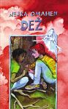
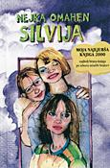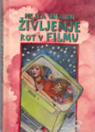
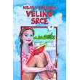
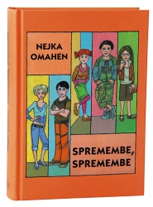
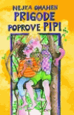

Nejka je prve štiri knjige napisala v srednji šoli. Življenje kot v filmu je pisala en mesec in pol. Za film, ki je bil posnet po romanu Življenje kot v filmu, je pokomentirala, da ga je gledala kot film drugega avtorja. Film pa je tudi pohvalila. Naše zadnje vprašanje je bilo, ali že piše novo knjigo. Odgovorila je da ne, ampak da ima že nekaj idej za knjigo.

Po vprašanjih je nastopila podelitev bralne značke. Vsakemu razredu je podelila mape, v katerih so bila priznanja. Nato smo Nejko še prosili za avtogram, in tako se je naš dan končal. Imeli smo se odlično in v imenu vseh bi pohvalila pisateljico.

Anja Kancler, 5.

